基督教香港信義會深信學校
停課網上課業
一年級 (3/2 – 7/2)

中文 | 請同學利用以下連結，完成網上練習。  https://docs.google.com/forms/d/1dhy7yATaLcvtCaEeFlD3Vg-Ji1owNMJvc8DRt07o4PE/edit
英文 | 英文教科書網上自學網站: https://headstart.ephhk.com/index.php/login  a. 網上閱讀及朗讀生字:  e dictation: Book 1B unit 1 part 1  b. 網上閱讀及朗讀:  e dictation: Book 1B unit 1 part 2  c. 網上閱讀及朗讀第1課課文 : animation
數學 | 觀看教學片段  18以內的加法組合  https://www.youtube.com/watch?v=eliyKUlwFxo  完成書本1上B冊P53-56  18以內的減法組合  https://www.youtube.com/watch?v=3j4PBNueR8w  完成書本上B冊P58-63  https://www.youtube.com/watch?v=bq5ynErkuCE
常識 | 請同學利用以下連結，完成網上練習。  https://forms.gle/wYrv29vkNV1gNf9L7
圖書 | 請到以下學習網站閱讀或聽故事，然後把看過的書或聽了的故事，填寫在閱讀紀錄冊中。  1.公共圖書館電子資源 https://www.hkpl.gov.hk/tc/e-resources/index.html  2.故事花園https://www.bookstrg.com/Res/Pic/Chr/Stories/  3. 光大控股星聲講故事https://www.youtube.com/channel/UCTx8aLb0o2quTJLZn6zlDbg  4.Epic!For educators (以educator登記，可免費使用)  https://www.getepic.com/educators

基督教香港信義會深信學校
停課網上課業
二年級 (3/2 – 7/2)

中文 | 書(二上第二冊)P.73-76
英文 | 英文教科書網上自學網站: https://headstart.ephhk.com/index.php/login  a. 網上閱讀及朗讀生字:  e dictation: Book 2B unit 3 part 1  b. 網上閱讀及朗讀:  e dictation: Book 2B unit 3 part 2  c. 網上閱讀及朗讀第3課課文 : animation  d. 上YOUTUBE觀看影片: Number song 1-100  https://www.youtube.com/watch?v=e0dJWfQHF8Y
數學 | - 背乘數表  - 觀看ETV基本乘法  (https://www.hkedcity.net/etv/resource/901972495)  完成2上B書P.38-40(1-7)
常識 | 小二常識網上學習1：健康10題  https://forms.gle/ErKNLYUyH4EhZQD87
圖書 | 請到以下學習網站閱讀或聽故事，然後把看過的書或聽了的故事，填寫在閱讀紀錄冊中。  1.公共圖書館電子資源 https://www.hkpl.gov.hk/tc/e-resources/index.html  2.故事花園https://www.bookstrg.com/Res/Pic/Chr/Stories/  3.光大控股星聲講故事https://www.youtube.com/channel/UCTx8aLb0o2quTJLZn6zlDbg  4.Epic!For educators (以educator登記，可免費使用)  https://www.getepic.com/educators

基督教香港信義會深信學校
停課網上課業
三年級 (3/2 – 7/2)

中文 | 根據題目寫一篇文章。  一年一度的農曆新年剛過去了，請寫一篇文章，把你在農曆新年假期中，一些特別的經歷和感受寫出來。  (請寫在方格上，復課後交)
英文 | 英文教科書網上自學網站: https://headstart.ephhk.com/index.php/login  a. 網上閱讀及朗讀生字:  e dictation: Book 3B unit 1 part 1  b. 網上閱讀及朗讀:  e dictation: Book 3B unit 1 part 2  c. 網上閱讀及朗讀第1課課文 : animation
數學 | 觀看etv-時(三)  https://www.hkedcity.net/etv/resource/1977849900  完成3上B冊書P40-53
常識 | - 溫習:書第2冊第3課 住在香港  - 教育電視:住在香港 https://www.youtube.com/watch?v=8aU7sDa42WI  - 然後完成以下習作：  https://docs.google.com/forms/d/e/1FAIpQLSf2YDCW5yYKC5AVuI5LjLLp_S2Aq0SlvQJ6zQx9606uD0V_Qg/viewform?usp=pp_url
圖書 | 請到以下學習網站閱讀或聽故事，然後把看過的書或聽了的故事，填寫在閱讀紀錄冊中。  1.公共圖書館電子資源 https://www.hkpl.gov.hk/tc/e-resources/index.html  2.故事花園https://www.bookstrg.com/Res/Pic/Chr/Stories/  3. 光大控股星聲講故事https://www.youtube.com/channel/UCTx8aLb0o2quTJLZn6zlDbg  4.Epic!For educators (以educator登記，可免費使用)  https://www.getepic.com/educators

基督教香港信義會深信學校
停課網上課業
四年級 (3/2 – 7/2)
中文 | 同學自行下載以下手機程式完成閱讀報告：  https://spark.adobe.com/make/video-maker/  1.閱讀一本故事類圖書  2.利用所學的「故事手掌」掌握故事中的背景、人物、遇到的問題、解決方法和結果整合故事內容。  3.利用手機把書中相關的圖片拍攝下來  4.把相關的圖片順序加入程式中，並請錄下相關的內容介紹（每幅圖最多錄30秒）  5.整篇報告內容不能多於3分鐘  6.完成後加上製作人的姓名，將相關連結複製至剪貼簿，稍後繳交  7.關於程式的製作方法，可參考以下影片：  https://www.youtube.com/watch?v=ly3oQgK0U1Y  8.如同學遇到任何製作上的問題，可改以手機把報告內容錄影，待復課後繳交
英文 | 英文教科書網上自學網站: https://headstart.ephhk.com/index.php/login  a. 網上閱讀及朗讀生字:  e dictation: Book 4B unit 1 part 1  b. 網上閱讀及朗讀:  e dictation: Book 4B unit 1 part 2  c. 網上閱讀及朗讀第1課課文 : animation
數學 | 觀看ETV 整除性： https://www.hkedcity.net/etv/resource/1697217507  完成4B冊課本 ( P. 69 - 72 )
常識 | 登入以下網址及觀看影片後完成題目。  https://ebookweb.ephhk.com/login.php (水的特性)  ***請利用英文科相同的登入帳號及密碼登入網站。
圖書 | 請到以下學習網站閱讀或聽故事，然後把看過的書或聽了的故事，填寫在閱讀紀錄冊中。  1.公共圖書館電子資源 https://www.hkpl.gov.hk/tc/e-resources/index.html  2.故事花園https://www.bookstrg.com/Res/Pic/Chr/Stories/  3. 光大控股星聲講故事https://www.youtube.com/channel/UCTx8aLb0o2quTJLZn6zlDbg  4.Epic!For educators (以educator登記，可免費使用)  https://www.getepic.com/educators

基督教香港信義會深信學校
停課網上課業
五年級 (3/2 – 7/2)
中文 | 登入以下網站，完成功課。  1. https://forms.gle/REzU1Hu23JZBzWdw5  2. https://forms.gle/CHuTHTRHeCdSAtVUA  3. https://forms.gle/9FuVxmqzs9XXyX6x5
英文 | 英文教科書網上自學網站: https://headstart.ephhk.com/index.php/login  a. 網上閱讀及朗讀生字:  e dictation: Book 5B unit 1 part 1  b. 網上閱讀及朗讀:  e dictation: Book 5B unit 1 part 2  c. 網上閱讀及朗讀第1課課文 : animation
數學 | 多邊形面積 (class code Q4YIMT)  https://app.classkick.com/#/login/Q4YIMT  異分母分數加減法(class code H5KY9Z)  https://app.classkick.com/#/login/H5KY9Z  進入上面網址，根據工作紙題目把答案做在堂課簿上  進入畫面後學生需要填上班別，學號及姓名，例如5A33chan siu ming
常識 | 登入今日常識網(https://ephgs.ephhk.com/student/)閱讀第四冊電子課本，按照第一課內容，參考以下主題網，在筆記簿內寫下一些筆記。  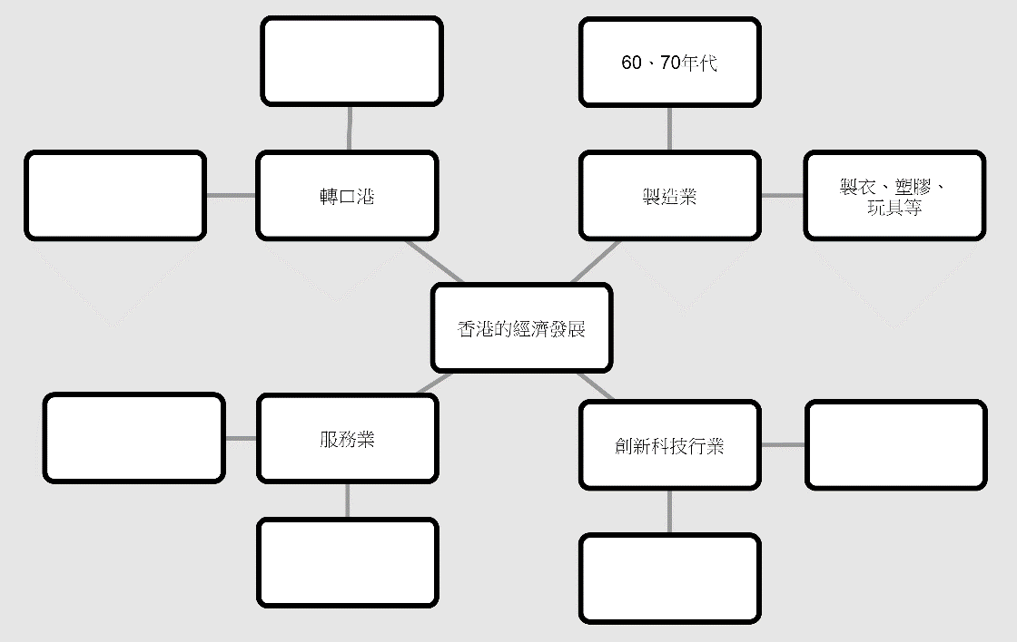  ***請利用英文科相同的登入帳號及密碼登入網站。
圖書 | 請到以下學習網站閱讀或聽故事，然後把看過的書或聽了的故事，填寫在閱讀紀錄冊中。  1.公共圖書館電子資源 https://www.hkpl.gov.hk/tc/e-resources/index.html  2.故事花園https://www.bookstrg.com/Res/Pic/Chr/Stories/  3. 光大控股星聲講故事https://www.youtube.com/channel/UCTx8aLb0o2quTJLZn6zlDbg  4.Epic!For educators (以educator登記，可免費使用)  https://www.getepic.com/educators

基督教香港信義會深信學校
停課網上課業
六年級 (3/2 – 7/2)
中文 | 成語自習單元七及完成練習(如有成語書)  日記(周記簿或另紙寫作)
英文 | 英文教科書網上自學網站:  https://headstart.ephhk.com/index.php/login  1. 朗讀及串字:  e dictation: Book 6B unit 1 part 1  - 網上閱讀及朗讀第1課課文 : animation
數學 | P6自學片段及功課  觀看以下學習片段，並完成功課  正方體截面 https://www.youtube.com/watch?v=NGGZpb6Ab8w  圓柱體截面 https://www.youtube.com/watch?v=hlD_j3AtxGs  各種立體的截面 https://www.youtube.com/watch?v=c6ccmFMEQNg&t=5s  完成6上A冊書P42-50頁
常識 | https://docs.google.com/forms/d/e/1FAIpQLSfnUAlUNB6Mych-FrqD5VN8HGtUm1f0PbjVl2-MxQyZxvWaLg/viewform?usp=sf_link  學生請上網完成健康社區工作紙
圖書 | 請到以下學習網站閱讀或聽故事，然後把看過的書或聽了的故事，填寫在閱讀紀錄冊中。  1.公共圖書館電子資源 https://www.hkpl.gov.hk/tc/e-resources/index.html  2.故事花園https://www.bookstrg.com/Res/Pic/Chr/Stories/  3. 光大控股星聲講故事https://www.youtube.com/channel/UCTx8aLb0o2quTJLZn6zlDbg  4.Epic!For educators (以educator登記，可免費使用)  https://www.getepic.com/educators

